a) 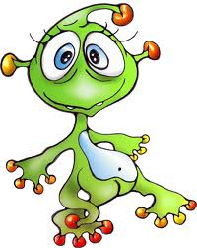 | b) 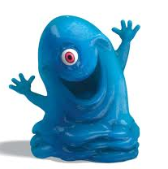 | c) 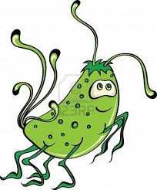
d) 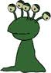 | e) 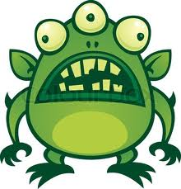 | f) 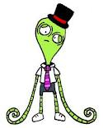
g) 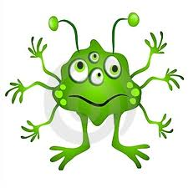 | h) 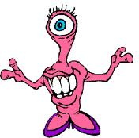 | i) 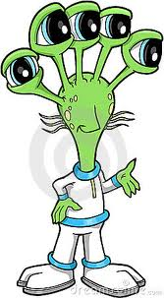
j) 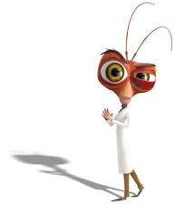 | k) 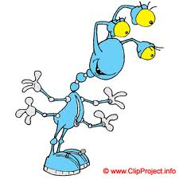 | l) 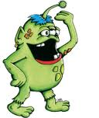
m) 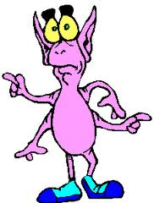 | n) 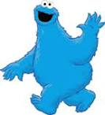 | o)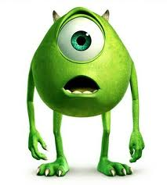

Ich habe 2 Beine und 4 Arme. Ich habe Finger. Ich habe Ohren und 2 Augen.

Ich habe einen großen Kopf. Ich habe keine Ohren und ich habe einen kleinen Mund. Ich trage Kleidung. Ich habe 2 Augen. Ich habe 2 Beine und ich habe sehr lange Arme.

Ich habe keinen Rücken, ich habe 2 Beine. Ich habe einen großen Mund. Ich habe keinen Hals. Ich habe 4 Augen und 6 Arme.

Ich habe 2 lange Beine, ich habe keinen Hals. Ich habe einen großen Mund. Ich habe lange Arme und ein Auge.

Ich habe einen dicken Bauch. Ich habe Zähne. Ich habe 2 Ohren, 2 Arme und 2 Beine. Ich habe an jeder Hand 4 Finger und an den Füßen 3 Zehen. Ich habe 3 Augen.

Ich habe zwei Arme und zwei Beine. Ich habe Hände und Füße. Ich habe 5 Augen.

Ich bin dick. Ich habe 2 Arme und an jeder Hand habe ich 4 Finger. Ich habe ein Auge und einen großen Mund. Ich habe keine Beine.

Ich habe 2 Augen. Ich habe 6 Beine, aber ich habe keine Arme. Ich habe keine Ohren.

Ich habe 2 Arme und zwei Füße. Ich habe einen großen Mund und große Zähne. Ich habe ein Auge. Ich habe keine Beine.

Ich habe einen dicken Bauch und einen großen Mund. Ich habe Zähne. Ich habe keinen Hals und 3 Augen. Ich habe 2 Ohren. Ich habe Ellenbogen und ich habe Haare.

Ich habe einen Kopf und zwei große Augen. Ich habe zwei Arme und zwei Beine. Ich habe an jeder Hand 4 Finger und an jedem Fuß 4 Zehen. Mein Bauch ist weiß.

Ich habe 2 Arme und 2 Beine. ich habe Hände mit 5 Fingern und ich habe Füße mit Zehen. Ich habe einen dicken Bauch. Ich habe einen großen Mund und 2 Augen.

Ich habe 2 Beine und 2 Füße. Ich habe Knie. Ich habe 4 Arme und einen Hals. Ich habe keine Ohren. Ich habe 3 Augen.

Ich habe keine Beine. Ich habe einen großen Mund. Ich habe keine Ohren. Ich habe 5 Augen und ich habe keine Arme.

Ich habe zwei Beine und zwei Arme. Ich habe einen großen Kopf und einen kleinen Mund. Ich trage Kleidung. Ich habe große Augen. Ich habe Hände.

